Uitslag 2e BekerWedstrijd, 14 april H.V.K.K. Waarde 14 Kapelle 2018

 | Naam deelnemer | Aantal cm’s | Aantal vissen | Plaatsnummer
1 | Gerard Lepoeter | 91 cm | 5 | 8
2 | JAN Zonnevijlle | 77 cm | 4 | 5
3 | GEERARD Priester | 73 cm | 4 | 7
4 | Dave Fleurbaay | 52 cm | 2 | 4
5 | Leon Smit | 43 cm | 2 | 3
6 | Leo Luteijn | 43 cm | 2 | 1
7 | Maikel de Groot | 27 cm | 1 | 13
7 | Cees Lepoeter | 27 cm | 1 | 14
7 | Wim Fleurbaay | 27 cm | 1 | 11
10 | Rinus Hengsdijk | 24 cm | 1 | 2
11 | Dick Dingemanse | 21 cm | 1 | 10
15 | Kees Koens | 0 | 0 | 9
15 | Jan de Groot | 0 | 0 | 12
15 | Nuno Mota | 0 | 0 | 6
14Totaal |  | 505 cm | 24

Mede door de weersomstandigheden twee wedstrijden te moeten afgelasten ,dan nu de tweede wedstrijd
De tweede bekerwedstrijd werd vervist onder ideale weersomstandigheden,bijna geen wind,en een lekker zonnetje in de Westerschelde thv waarde 14. De deelname viel nu niet tegen nl 14 deelnemers. Om 13.30 uur begon de wedstrijd en al na 10 minuten werd er vis gevangen .Over heel het parcours werd vis gevangen maar er waren toch nog 3 deelnemers die geen vis had gevangen .Er werden door de14 deelnemers 24 vissen gevangen. De no 1 had er5 stuks,.er werden botjes zeebaarsjes en spiering gevangen

De 3e Bekerwedstrijd is op 12 Mei l bij Waarde 14 ,Aanvang 12.00 uur

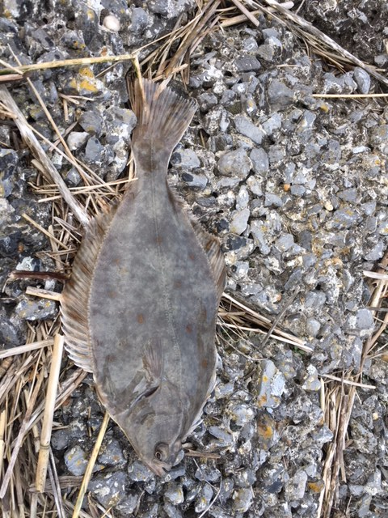
Figuur 1Mooie bot gevangen door??

Figuur 2Overzicht deelnemers
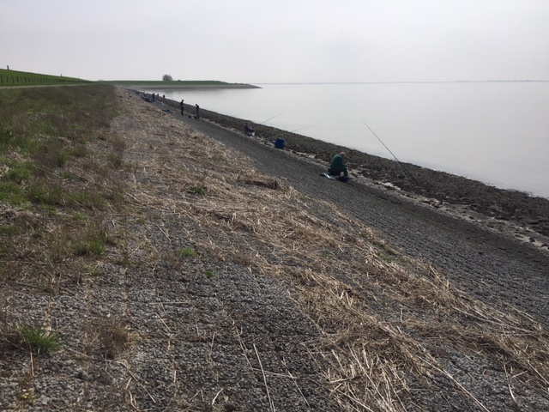

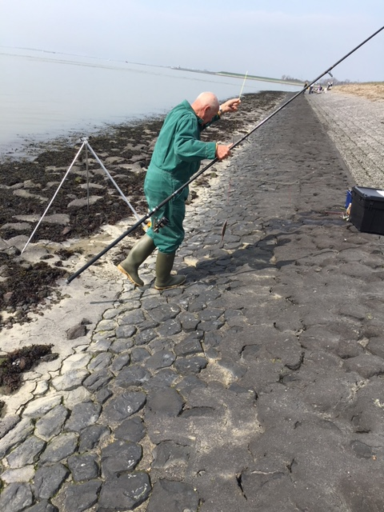
Figuur Leuke bot gevangen door cees

